SEDIMENTS ET ROCHES SEDIMENTAIRES
- LES SEDIMENTS :
Ensemble d'éléments déposés par l'eau, le vent, la glace qui proviennent de l'usure des continents, c'est à dire de la destruction de roches ou d'être vivants. La destruction se fait par des mécanismes physiques produisant la fragmentation des matériaux et des réactions chimiques donnant des solutions de lessivage (altération chimique). Les éléments solides sont déplacés sous l'effet de la gravité, souvent par l'intermédiaire d'un fluide transporteur (eau, glace).
Les sédiments, généralement meubles, sont finalement transformés en roches consolidées (lithification). Ces transformations physiques et chimiques sont produites par la charge des sédiments sus-jacents et par la circulation des solutions entre les éléments (eaux interstitielles): c'est la diagénèse. Les aspects de la diagénèse varient selon le type de sédiments.
Il est possible de classer les roches sédimentaires en quatre grandes classes génétiques :
- - les roches détritiques : elles sont formées de particules minérales issues de l'altération de roches préexistantes. Comme il s'agit de matériel issu des continents, on les appelle aussi terrigènes. Ces particules sont transportées par l'eau, la glace, le vent, des courants de gravité et se déposent lorsque la vitesse de l'agent de transport diminue (ou lors de la fonte de la glace). Lorsque les roches détritiques sont essentiellement constituées de fragments de quartz, on les appelle aussi siliciclastiques. Les roches détritiques sont généralement classées en fonction de la granulométrie de leurs constituants (conglomérats, grès, siltites, argilite, voir ci-dessous). Elles forment près de 85% de l'ensemble des roches sédimentaires.
- - les roches biogéniques, biochimiques ou organiques : elles sont le produit, comme leur nom l'indique, d'une activité organique ou biochimique. L'altération fournit, outre les particules solides entrant dans la constitution des roches terrigènes, des substances dissoutes qui aboutissent dans les mers, les lacs et les rivières où elles sont extraites et précipitées par des organismes. Dans certains cas, l'action des organismes modifie l'environnement chimique et le sédiment est précipité directement à partir d'eaux marines ou lacustres sursaturées. Dans d'autres, les organismes utilisent les carbonates, phosphates, silicates pour constituer leurs tests ou leurs os et ce sont leurs restes qui constituent les roches sédimentaires.
- - les roches d'origine chimique : résultent de la précipitation (purement physico-chimique cette fois) de minéraux dans un milieu sursaturé. Les évaporites (anhydrite, halite, gypse, sylvite,) en sont le meilleur exemple : elles se forment par évaporation de saumures.
- - Une dernière classe est consacrée aux "autres roches sédimentaires" dont l'origine n'est pas liée à l’altération : les pyroclastites, les roches liées aux astroblèmes, les cataclastites (liées à des phénomènes de bréchification par collapse, tectonique, glissements de terrain, etc.).

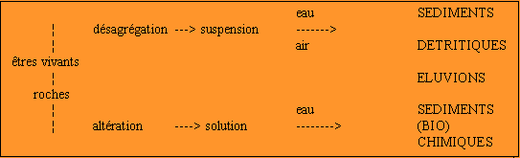
Figure 1-1: Origine des roches sédimentaires.

- . LES ROCHES SEDIMENTAIRES :

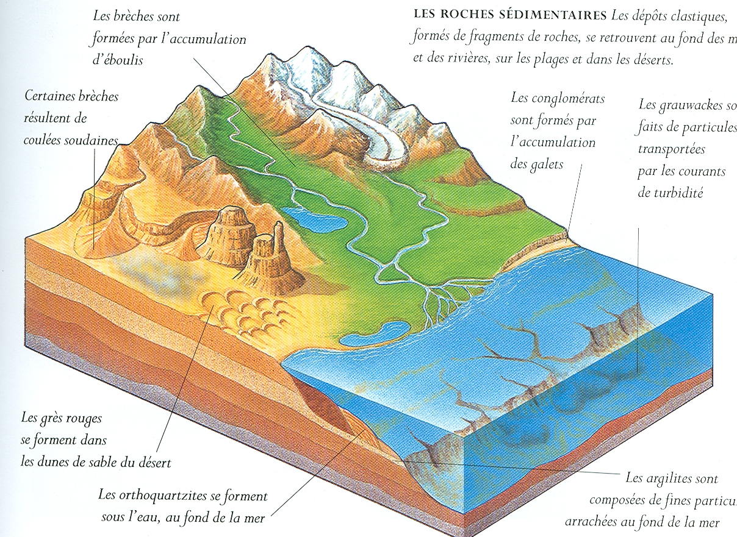

John Farndon, Roches et minéraux, Les trésors de la terre au creux de la main, Guide du collectionneur, Éditions Solar, Paris, 2000, p. 13.

Altération

Sédimentation

Erosion

Diagenèse
Transport
Eau, glacier, vent

Roches
Sédimentaires
Roches méta., magmatiques,
sédimentaires

Cycle d’évolution d’une roche détritique terrigène

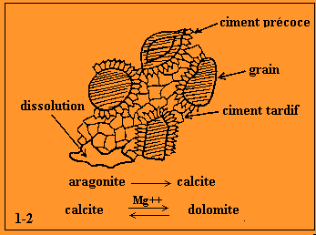
Figure 2.1: Diagénèse des roches carbonatées.
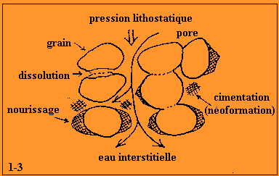
Figure 2.2: diagénèse des roches détritiques siliceuses.
- COMPOSITION CHIMIQUE ET MINERALOGIQUE
Les éléments chimiques des roches sédimentaires proviennent de la lithosphère continentale et de l’atmosphère ; les êtres vivants de la biosphère peuvent intervenir comme intermédiaires en concentrant ou libérant certains éléments (oxygène, CO2, calcium...). Il s'agit essentiellement d'éléments légers avec prédominance du silicium, calcium, oxygène, dioxyde de carbone. Les combinaisons minéralogiques consistent surtout en silicates et accessoirement carbonates.
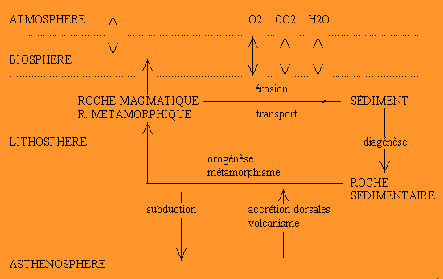
Figure 3-1: Mouvement de matière au niveau de l'écorce
 | % roches magmatiques | % roches sédimentaires
SiO2 | 59,14 | 57,95
TiO2 | 1,05 | 0,57
Al2O3 | 15,34 | 13,39
Fe2O3 | 3,08 | 3,47
FeO | 3,80 | 2,08
MgO | 3,49 | 2,65
CaO | 5,08 | 5,89
Na2O | 3,84 | 1,13
K2O | 3,13 | 2,86
H2O | 1,15 | 3,23
P2O5 | 0,30 | 0,13
CO2 | 0,10 | 5,38
SO3 | 0,54.
BaO | 0,06
C |  | 0,66
TOTAL | 99,56 | 99,93
Figure 3-2: Principaux éléments chimiques dans les roches magmatiques et dans les roches sédimentaires
- MILIEUX DE DEPOT
Les éléments destinés à former un sédiment sont d'abord généralement transportés à l'état solide ou en solution. Ils se déposent ou précipitent ensuite dans un milieu de sédimentation. Un milieu de sédimentation est une unité géomorphologique de taille et de forme déterminée où règne un ensemble de facteurs physiques, chimiques et biologiques suffisamment constants pour former un dépôt caractéristique ; exemples : milieu lacustre, milieu deltaïque. Cette définition reste vague quant à la taille d'un milieu : on parle souvent de milieu continental, mais celui-ci comprend les milieux torrentiels, fluviatiles, lacustres...A l'opposé, différents milieux peuvent être regroupés en unités spatialement plus grandes : un bassin sédimentaire regroupe les différents milieux d'une même entité géographique dont les sédiments ont des caractères communs (origine, âge...) Un exemple est fourni par le fossé actuel du Rhin qui regroupe les milieux des pentes des Vosges, de la Forêt Noire et ceux des plaines Bade et d'Alsace. Le point fondamental à retenir, c'est la notion de dépôt caractéristique d'un milieu. Ainsi, le géologue pourra reconstituer les conditions ayant régné dans un milieu ancien à l'aide des caractéristiques de ses dépôts : la reconnaissance et la répartition des milieux anciens de sédimentation constituent une des bases de la paléogéographie. Les dépôts ne sont qu'en transit dans les milieux continentaux du fait de l'action de la gravité. Tôt ou tard, ils sont repris et transportés finalement jusqu'au point le plus bas, la mer. Les milieux sédimentaires continentaux sont locaux et transitoires par rapport aux milieux marins qui fournissent la majeure partie des roches sédimentaires.

- . PRINCIPAUX TYPES DE ROCHES SEDIMENTAIRES
D'après la composition chimique, on distingue :
* les roches siliceuses (silice)
* les roches argileuses (phyllosilicates d'aluminium)
* les roches carbonatées (carbonates de calcium et magnésium)
* les roches phosphatées (phosphates de calcium)
* les roches carbonées (carbone et hydrocarbures)
* les roches salines (chlorures, sulfates de Ca, Na, K)
* les roches ferrifères (oxydes, hydroxydes de fer
- Dans cette classification, les roches faites d'un mélange de constituants chimiques pourront être rangées dans plusieurs catégories : par exemple, les marnes (argile + calcaire), les brèches polygéniques (éléments de divers types pétrographiques), le lœss (dépôt éolien formé de quartz, d'argile et de calcaire) ...

- PARAMETRES D'UN MILIEU DE DEPOT
Au cours de la sédimentation, les facteurs physiques, chimiques et biologiques interviennent d'une façon conjointe : cette interdépendance rend difficile leur étude systématique.
6.1) Agents de Transport
a) Principaux agents
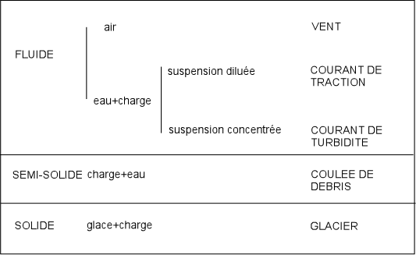
Caractéristiques physiques de l'agent
La densité, la viscosité et la vitesse de l'agent de transport déterminent la forme de l'accumulation sédimentaire (corps sédimentaire), et la texture du sédiment (taille, surface, agencement spatial des grains, figures de courant...) Schématiquement :
* vitesse forte : pas de dépôt
* vitesse faible : décantation, lamination
* viscosité faible : courant de traction, éléments classés
* viscosité forte : coulée de débris, éléments en vrac.
Néanmoins aucun de ces caractères n'a une valeur définitive ; les transformations diagenétiques faisant passer le sédiment à l'état de roche modifient les caractères d’origine : la corrosion chimique altère la surface des grains, la compaction change la forme des structures sédimentaires, les restes biologiques peuvent avoir été remaniés...Dans bien des cas le doute demeure quant à la nature exacte du milieu de dépôt d'un sable ancien.

6.2) Profondeur d'un milieu de dépôt aquatique
La profondeur de l'eau est accompagnée des variations de l'énergie du milieu, de son potentiel redox (oxygénation), de la composition minéralogique du dépôt (néoformation de certains minéraux, teneur en carbonates...), de son contenu biologique, lui-même fonction de la lumière, l'oxygénation et la salinité. Dans un milieu ancien on ne pourra estimer la profondeur du dépôt que d'une façon indirecte, à partir des caractères physiques, chimiques et biologiques des sédiments.
b) Utilité des fossiles et des traces fossiles
L'état de conservation des fossiles donne une indication sur l'hydrodynamisme du milieu de dépôt. Des fossiles fragiles délicatement conservés (fins tests de foraminifères, articles de crinoïdes en connexion...) témoignent d'une énergie très faible. En revanche, des coquilles cassées et classées sont caractéristiques d'un milieu agité. Leur orientation indique l'intervention d'un courant tracteur. Les traces de locomotion laissées sur le fond par un organisme correspondent à un milieu calme ; l'absence de traces d'activité biologiques indique souvent un milieu agité : les organismes non fixés ne peuvent pas s'installer généralement, les traces biologiques sont remplacées par des traces mécaniques produites par le courant.
La nature des fossiles peut être également un bon indicateur du milieu où les organismes ont vécu, et donc de celui où leurs restes se sont déposés s'il n'y a pas eu transport latéral. La présence d'algues est liée à la photosynthèse, donc à la lumière de la zone photique, quelques dizaines de mètres de profondeur au maximum. Les coraux, contenant pour la plupart des algues symbiotiques, ne se développent généralement que dans la zone photique. Certaines espèces de foraminifères benthiques actuels ne se rencontrent qu'à des profondeurs déterminées : on peut généraliser les conclusions aux espèces voisines fossiles.
Le problème principal reste néanmoins de savoir si les restes trouvés correspondent à des organismes ayant vécu sur place. Les courants de turbidité peuvent disperser les coquilles de la plate-forme littorale dans les plaines bathyales océaniques. En l'absence de restes organiques, les traces d'activité peuvent se montrer trés utiles. Des traces sont laissées par des organismes vivant à faible profondeur (plage, plate-forme littorale), d'autres à des profondeur plus grandes (bassin océanique). Des assemblages de traces caractéristiques ont pu être corrélées avec la profondeur.
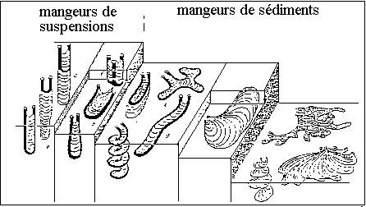
Figure 6-1 : Répartition des traces d'activité en milieu marin selon SEILACHER. Dans la zone tidale, les organismes fouisseurs creusent des terriers en U (comme celui de l'annélide actuel du genre Arénicole) et se nourrissent de suspension. Sur la plate-forme, on trouve les terriers également en U mais d'animaux se nourrissant de la matière organique du sédiment. Plus profondément, les terriers des animaux fouisseurs sont plus complexes.
Les zones profondes et calmes sont pauvres en oxygène (anoxie). Cependant, une agitation, même temporaire, de l'eau apporte de l'oxygène de la surface : c'est le cas des tempêtes, des courants profonds, des courants de turbidité. Certains corps ne peuvent se former ou s'accumuler qu'en milieu anoxique : la matière organique est fermentée par les micro-organismes et produit des sulfures et du méthane.
d) Profondeur de compensation des carbonates
Le carbonate de calcium est dissous en profondeur ; il n'y a plus de carbonate dans les mers actuelles au-delà de 5400 m de profondeur. Les tests calcaires de foraminifères issus du plancton sont dissous et ne laissent plus de trace dans le sédiment. La profondeur de compensation des carbonates (Carbonate Compensation Depth ou CCD) varie selon les mers actuelles, à plus forte raison pour les mers anciennes. Néanmoins on peut toujours affirmer qu'un sédiment carbonaté ne s'est pas formé à grande profondeur : c'est le cas de la craie constituée de test calcaires de micro-organismes planctoniques.
e) Structures de glissement
Un sédiment qui glisse sur une pente se déforme est acquiert des structures particulières, les structures de glissement, dont les slumps sont les plus représentatifs. Ces structures sont préservées ensuite dans la roche. On estime qu'une pente minimale de 1°30 est nécessaire pour permettre un glissement. La présence de slumps dans une couche permettra d'estimer grossièrement la pente ancienne (paléopente) et indirectement la profondeur minimale d'un bassin d'accumulation.
f) figures indiquant une mise à l'air libre.
Les fentes de dessication, les traces de gouttes de pluie, les traces de locomotion de vertébrés terrestres (comme les traces de pas de dinosaures, au Secondaire, et celle d'australopithèques au Quaternaire), témoignent d'une mise à l'air du sédiment meuble. Les traces d'activité alaire, ou stromatolites, sont assez caractéristiques des zones intertidales. De nombreuses formes d'érosion ne se produisent qu'en milieu aérien (fragmentation des roches par variations de température, galets éolisés par exemple). Les altérations donnant naissance aux sols et aux croûtes calcaires ne peuvent se produire qu'en milieu continental.
g) Rapports brome/chlorures dans les évaporites.
La quantité de brome dans l'eau de mer augmente en fonction de la profondeur si la masse d'eau est immobile. Les roches produites par précipitation des sels de l'eau, ou évaporites, contiendront une quantité de brome qui dépendra de la profondeur de formation. Cette méthode a apporté des arguments à l'hypothèse qui suggère que les évaporites anciennes ne résultent pas toutes de l'évaporation superficielle d'un volume d'eau mais peuvent être également précipitées au fond de bassins marins sursalés.

6.3 Action de la température
Son action est multiple. Elle agit d'abord sur la solubilité de nombreux corps. En général, les minéraux sont plus solubles à chaud, néanmoins, c'est l'inverse pour le CO2 et les carbonates : les carbonates précipitent quand la température s'élève. La température conditionne également l'état physique de l’eau : glace, liquide transporteur, vapeur accompagnée de la précipitation des corps en solution (évaporites). D'une façon générale, elle agit sur la vitesse des réactions chimiques : son rôle est particulièrement important dans les phénomènes d'altérations.
Plusieurs méthodes permettent d'évaluer les températures régnant dans les milieux anciens (paléo température). La composition de la faune et de la flore donne de bonnes indications pour les périodes récentes : des restes d'hippopotames dans un dépôt quaternaire indiquent un climat chaud, ceux de rennes, un climat froid. Il faut que le sédiment contienne des restes fossiles, que les espèces identifiées soient identiques ou voisines des espèces actuelles, et qu'elles aient des exigences écologiques définies. La couleur du sédiment peut apporter quelques renseignements sur les dépôts continentaux : les dépôts sont plutôt rouges en climat tropical (fer à l'état ferrique), ils sont plutôt gris en climat froid où les réactions d'oxydation sont plus lentes. Certains minéraux ne se forment que dans des conditions de température particulière : le sulfate de calcium précipite à l'état de gypse pour une température inférieure à 25°C, à l'état d'anhydrite pour une température supérieure.
D'autres caractères sédimentologiques peuvent avoir une utilité : l'accumulation de moraines, les roches striées indiquent le passage d'un glacier, donc un climat froid ; les évaporites pour se former demandent une forte évaporation, donc un climat chaud.
Une méthode précise mais plus délicate à mettre en œuvre est celle des isotopes de l'oxygène. Au cours de l’évaporation d’un corps d’eau, le départ de l'isotope léger est favorisé par rapport à l’isotope lourd. Le rapport 18O/16O sert donc de (paléo)thermomètre. On dose ainsi les carbonates marins, en particulier ceux des coquilles mais aussi les dépôts continentaux. On a pu mettre ainsi en évidence de grandes fluctuations climatiques au cours des temps géologiques.
6.4 Paramètres chimiques
Ils dépendent des paramètres physiques comme la température et la profondeur ; ils conditionnent les facteurs biologiques.
a) Potentiel d'oxydo-réduction (Eh)
Eh des milieux sédimentaires :
* Eh > 0 : milieux oxydants en contact avec l’air : milieux aériens, milieux aquatiques superficiels ou agités
* Eh < 0 : milieux réducteurs, à l'abri de l’air : milieux aquatiques calmes, eaux stratifiées, sols hydromorphes.
Le potentiel d'oxydo-réduction régnant dans le milieu de dépôt agit sur l'intensité de l'activité biologique, sur l'état d'oxydation de certains éléments (fer, manganèse...), sur l'évolution de la matière organique. L'Eh agit sur la nature des espèces vivantes et sur l'abondance des individus. En milieu réducteur, pauvre en oxygène (anoxique), la faune est rare, les espèces sont adaptées aux conditions défavorables, les bactéries réductrices contribuent à l'abaissement de l'Eh. Les minéraux à base de fer sont des oxydes ferriques (Fe+++) en milieu oxydant, des oxydes, carbonates et sulfures à fer ferreux (Fe++) en milieu réducteur. La couleur du sédiment varie du rouge ou jaune (oxydant) au vert-gris (réducteur). Les restes organiques disparaissent par oxydation pour un Eh>0; ils sont conservés, s'accumulent et sont réduits en hydrocarbures et carbone en Eh négatif: le sédiment est noir.
b) Acidité ou basicité du milieu (pH)
Un milieu de sédimentation est généralement proche de la neutralité : son pH est compris entre 6 et 8. Il existe des milieux particulièrement acides comme les tourbières (pH voisin de 5) ou basiques comme les lacs sodiques du grand Rift africain (pH > 9). Certains minéraux comme la calcite et la silice, sont sensibles au pH qui agit sur leur solubilité.
Dans l'eau de mer :
* la calcite précipite en totalité pour pH > 8 ; elle est dissoute aux pH inférieurs
* la silice précipite en grande partie pour pH < 7.
c) Salinité
La salinité d'un milieu marin est évaluée en g/l de sels dissous (surtout NaCl) ou en % d'ion chlorure (chlorinité). La salinité de l'eau de mer est d'environ 35 g/l, sa chlorinité de 19,4 pour mille. La salinité des milieux aquatiques varie de 0 g/l à plus de 100 g/l. On parle d'eau douce, d'eau saumâtre, d'eau de mer, d'eau sursalée (hypersaline). Les sels précipitent à saturation. Certains caractères faciologiques permettent de connaître la salinité d'un milieu ancien (paléosalinité). La faune est un bon critère : des espèces vivent en eau douce, d'autres en eau de mer ; certaines supportent des variations de salinité (espèces euryhalines), d'autres non. Les populations animales des milieux sursalés sont pauvres en espèces mais nombreuses en individus souvent de petite taille. La présence d'évaporites (gypse, halite...) indiquent une sursalure; la précipitation des sels de potassium est la preuve d'une évaporation complète de la masse d'eau. Ces évaporites se trouvent en bancs continus ou dispersées en cristaux dans le sédiment (cristaux de sel). Les cristaux de sels peuvent être par la suite dissous et laisser une cavité cubique qui est remplie par un sédiment fin : ce moulage est une pseudomorphose de cristal de sel.
La teneur en bore des argiles constitue un bon indicateur de paléosalinité. En effet, la teneur en bore de l'eau est fonction de sa salinité. Le bore se fixe dans les feuillets argileux, surtout ceux des illites qui enregistrent donc la salinité de leur milieu de dépôt. Des illites contenant moins de 50 ppm de bore ont été déposées en eau douce. Des teneurs voisines de 300 ppm indiquent un milieu salé de type marin. Des teneurs supérieures sont celles de sédiments de milieux sursalés.
6.5 Paramètres biologiques
Les êtres vivants dépendent étroitement des autres paramètres : énergie du milieu, température, salinité, Eh-pH, teneur en oxygène. Ils dépendent également les uns des autres (équilibre d'une population avec son milieu, notion de chaîne alimentaire, nourriture disponible, surpopulation...). Ils agissent en retour sur les paramètres physico-chimiques directement et indirectement :
- Sur l'énergie du milieu : par exemple, les organismes marins fixés diminuent par leur présence l'hydrodynamisme ambiant (cas des récifs, des herbiers) et favorisent le dépôt des sédiments ; ils créent un micro-milieu protégé (lagon d'un atoll par exemple).
- Sur l'Eh et le pH: la surproduction de matières organiques par dans un milieu aquatique entraîne son eutrophisation; la teneur en oxygène de l'eau diminue(anoxie), la matière organique s'accumule au fond et subit l'action des bactéries réductrices (production de méthane, de sulfures).
- Sur le taux d'accumulation de sédiments en produisant des débris organiques (déjections...) et minéraux (squelettes, coquilles, tests...) qui constituent les bioclastes des roches calcaires (principale source des carbonates marins).

7. PRINCIPAUX MILIEUX DE SEDIMENTATION
7.1 Les milieux continentaux
a) milieux aériens
* sols
* pentes : éboulis, coulées de solifluxion
* vallées torrentielles : alluvions
* piedmonts :
* milieux glaciaires
* dépôts éoliens
b) milieux aquatiques :
* plaines alluviales (grandes rivières permanentes)
* lacs
* marécages
7.2 Les milieux marins
a) milieux littoraux (plage et plate-forme littorale)
- sédimentation à dominance silico-clastique quand l'apport détritique est fort
- sédimentation à dominance carbonatée là où l'apport détritique est faible et le climat favorable au développement des organismes constructeurs.
b) milieux de talus sous-marin :
Sédiments détritiques rythmés mis en place en bas du talus par les courants de turbidité
c) bassin et fosse océanique :
Détritiques fins venant du talus auxquels s'ajoutent les particules fines tombant de la surface: débris planctoniques, poussières volcaniques...dépôt de boues pélagiques ou hémi-pélagiques. Le long des marges actives, un prisme sédimentaire souligne la position de la subduction.

7.3. Les milieux intermédiaires
Ils sont situés aux limites du domaine marin et du domaine continental et présentent des caractères mixtes.
* estuaires : influence de la mer prépondérante
* deltas : le fleuve a une action dominante ; sédimentation abondante.
* lagunes : très étendues si la bordure du continent est très plane.

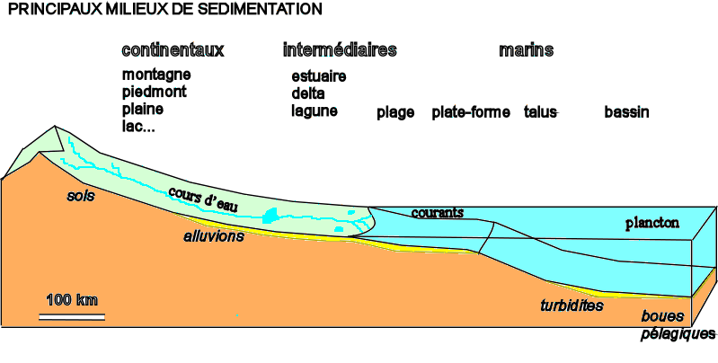
Exemples de roches sédimentaires :
- Le sable, qui est formé de débris de roches, et sa transformation en grès ;
- Le calcaire, qui est composé de coquillages, de coquilles d'animaux aquatiques morts. Le calcaire peut être tendre comme la craie, ou suffisamment dur pour construire des bâtiments, comme les calcaires de Bourgogne ;
- les argiles, issues des alluvions très fines transportées par les rivières et déposées sur les berges ou au fond des lits, dans l'estuaire, et jusqu'au fond des océans ;
- Le pétrole, qui est une roche liquide, issue de la dégradation du plancton marin mort, accumulé, enfoui dans d'autres sédiments, et enfin transformé ;
- Le sel gemme, issu de l'évaporation d'une mer ;
- La houille issue de l'accumulation et de la compression de grandes quantités de débris végétaux ;
- Le silex lié à la mort d'organismes marins comme les éponges et les étoiles de mer, qui utilisent la silice.

Selon l'origine et la composition des roches sédimentaires on peut établir un classement assez précis.
  - Roches détritiques :

    - Rudites : Ces roches possèdent une majorité de particules dont le diamètre est supérieur à 2 mm

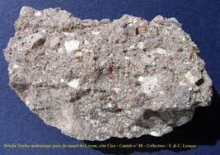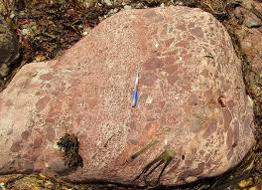

    - Roches meubles : Les particules ne sont pas soudées. Ce sont les blocs (>20cm), les cailloux (>2 cm), et les graviers (> 2 mm).
    - Roches consolidées : Les particules sont soudées par un ciment. Ce sont les brèches (éléments anguleux) et les poudingues (éléments arrondis)
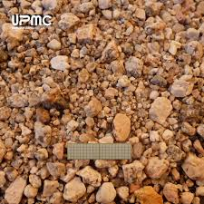
    - Arénites : Grains, minéraux compris entre 50µm et 2 mm

    - Roches meubles : Ce sont les sables (de quartz, feldspath, muscovite, calcite, glauconie, )

    - Roches consolidées : Ce sont les grès, c'est à dire des sables dont les grains sesont cimentés. Cette cimentation a pu être provoqué lors de la pédogenèse sous l'action de l'humus, ou en raison des fluctuations du niveau de la nappe phréatique qui favorise la précipitation du quartz ou encore à cause d'apports ioniques extérieurs.
    - Les arkoses, grès grossiers (Grains anguleux, feldspath >20 %)

    - Les Grauwackes, grès sombres à ciment argileux (origine marine ouorogénique)
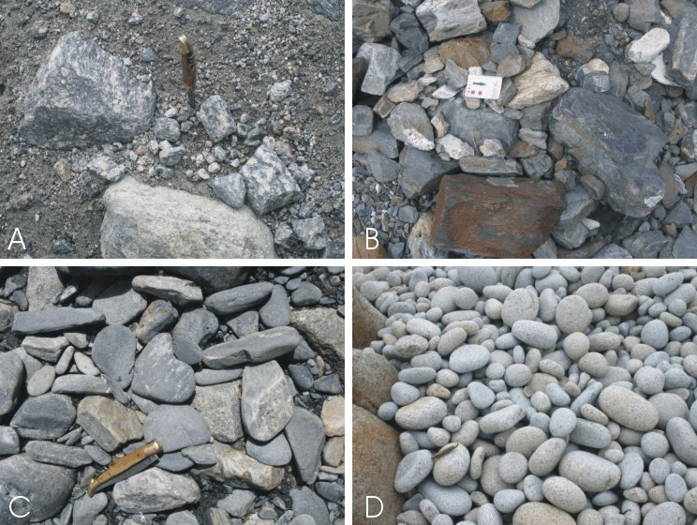
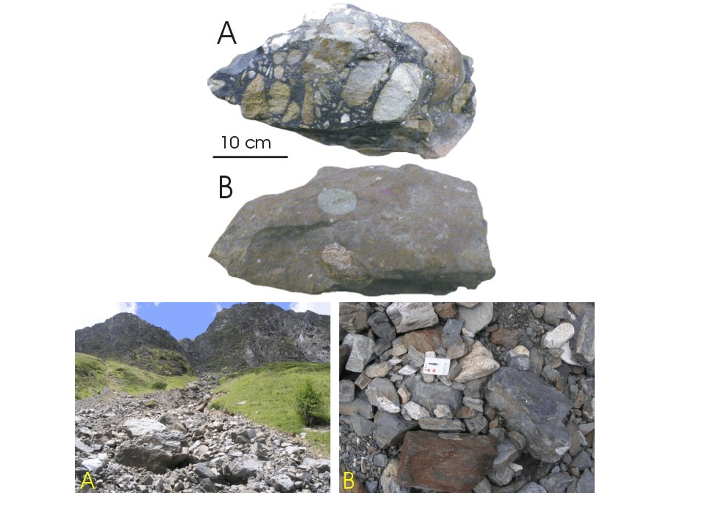
    - Les molasses, grès mixtes à calcite, quartz et tests (origine lacustre ou littorale)

    - Les grès micacés, siliceux, calcaires
    - Les quartzites Les intraclastes sont des grains anguleux, les pellets des grains arrondis.
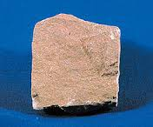
    - Pélites ou lutites : Essentiellement siliceuses, les grains font moins de 50µmLes minéraux sont généralement des argiles, des micas, des quartz, de la calcite, des tests. Le ciment est souvent de la calcite. On distingue les pélites, les lœss (argile + calcite + quartz), les marnes.
a) Roches chimiques :
Les roches chimiques ne sont formées que par des dépôts minéralogiques indépendants de l’action d'êtres vivants contrairement aux roches biochimiques.
- Les roches carbonatées :
      - Continentales : ce sont les dépôts formés généralement par précipitation à la suite d'une diminution de la pression de CO₂, d'une augmentation de la concentration en Carbonate de calcium ou encore quand la température s'élève. Cela aboutit à la formation des stalactites et stalagmites ainsi que des tufs et travertins (dépôts de source pétrifiantes). Il ne faut pas oublier les calcaires lacustres.
      - Marines : ce sont les calcaires oolithiques (petites concrétions qui se forment dans les mers agitées et chaudes), les calcaires marneux et les marnes (mélanges plus ou moins important d'argile et de calcaire. Un apport détritique peut intervenir dans leur formation). Indiquent généralement un milieu de formation peu profond.
      - Les dolomies, I (Mg Ca)₂CO₃ ou II (la majorité des dolomies est secondaire à calcite, aragonite et giobertite). La dolomitisation peut se faire pendant la diagenèse, dans ce cas c'est la giobertite (MgCO3) qui remplit les pores du ciment. Après la diagenèse, c'est lors de la rencontre entre eaux interstitielles différentes (lagune, eau douce) que se produisent les remplissages, mais surtout un échange de Ca avec Mg qui donne les dolomies II (les structures deviennent peu visible).
      - Les sparites correspondent à un ciment grossier tandis que les micrites correspondent à un ciment fin.
      - Les roches siliceuses : Glauconite, tripoli, silex, meulières diagenétiques
      - Les évaporites : roches salines provenant d'un lessivage continental ou d’une évaporation lagunaire. Gypse (Température inférieure à 20°C) ou anhydrite (> à 20°C) Sel gemme

  - Roches biochimiques
Elles sont formées par accumulation de squelettes, de tests ou de constructions d'êtres vivants :
- Calcaires d'accumulation (craies à coccolithes, à foraminifères, à entroques, coquilliers)
- Calcaires construits ou récifaux : Ils sont formés par l'accumulation, quasiment sur place, des squelettes des organismes constituants les récifs coralliens.
- Roches siliceuses : radiolarites (eaux tempérées) spongolites (spicules d’éponges) diatomites (eaux froides)

  - Roches d'origine organique
- Charbons : Accumulation de débris végétaux qui sous l'action de micro-organismes anaérobies s'enrichissent en carbone (destruction de cellulose). Il y a dépolymérisation puis polycondensation des composés en acides humiques et fulviques. On distingue :
-Les tourbes (C < 50%)
-Les lignites (50 < C < 70%)
-Les houilles (70 < C < 90%)
-L'anthracite (C 90%) Ces accumulations peuvent se faire dans des lacs (bassins limniques) de montagne ou en bordure de mer (bassins paraliques). Les transformations nécessitent un climat chaud et humide.
- Pétroles : Après l'accumulation de débris organiques en milieu aquatique plus ou moins confiné, il y a transformation des lipides et protéines en hydrocarbures par des micro-organismes. C'est une diagenèse biochimique qui a donc lieu et qui aboutit à la formation de kérogènes (macromolécules polymérisés insolubles dans les solvants organiques). En même temps, il y a libération de méthane en petite quantité et de protopétrole qui évoluera en pétrole par perte d'azote et d'oxygène sous forme de CO2. La phase de catagenèse qui suit, à plus grande profondeur (température de 60°), voit la transformation du kérogène en hydrocarbures. Si la température augmente (150°) il ne restera plus que du gaz sec et du méthane. Le pétrole formé par catagenèse s'accumule dans les parties poreuses de la roche mère mais tend à monter d'où la nécessité d'un toit imperméable (une couche argileuse par exemple) pour conserver le gisement et d'une roche poreuse pour retenir le pétrole.
- Bitumes : Il s'agit d'une forme plus ou moins solide d'hydrocarbure, liée soit à de scalcaires soit à des schistes. Ces hydrocarbures peuvent, après traitement, fournir du Le nom des sédiments et roches sédimentaires. La dénomination des sédiments et roches sédimentaires se fait en deux temps. D'abord selon la taille des particules (la granulométrie) chez les terrigènes et les allo chimiques. Deux tailles sont importantes à retenir : 0,062 et 2 mm. La granulométrie n'intervient pas dans le cas des orthochimiques puisqu'il s'agit de précipités chimiques et non de particules transportées.
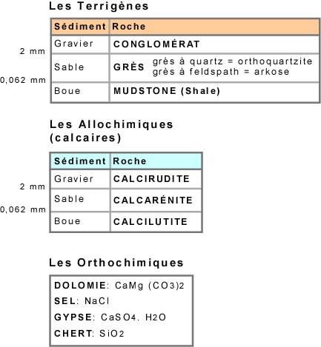
Ensuite, on complète la classification par la composition minéralogique. La composition des particules des terrigènes se résume au quartz, feldspath, fragments de roches (morceaux d'anciennes roches qui ont été dégagés par l'érosion) et minéraux des argiles (par exemple, les sables des plages de la Nouvelle-Angleterre sont surtout des sables à particules de quartz avec un peu de feldspaths). Quant aux allo chimiques, ce sont principalement des calcaires, ce qui est reflété par le suffixe CAL dans le nom. Les particules des allo chimiques sont formées en grande partie par les coquilles ou morceaux de coquilles des organismes (calcite ou aragonite). Les sédiments des zones tropicales sont surtout formés de ces coquilles, comme par exemple les sables blancs des plages du Sud ! Chez les ortho chimiques, le nom est essentiellement déterminé selon la composition chimique.

